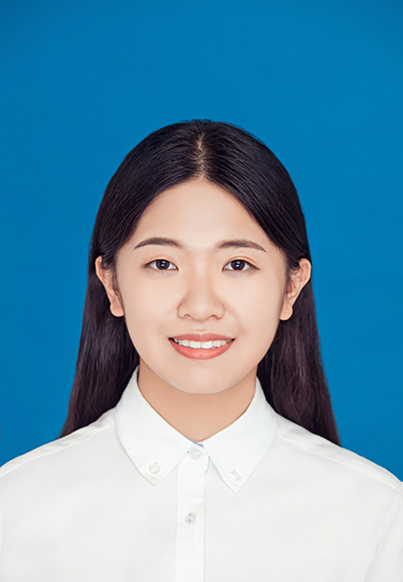
陈秀芝
156-2570-2858 915258673@qq.com
广东省东莞市厚街镇桥头南丰苑B栋801号
求职意向：外贸跟单员
教育背景
2014.09——2018.06 东莞理工学院 国际经济与贸易 本科
主修课程：国际贸易、报关理论与实务、外贸实习平台及单证练习、国际贸易实务、商务英语等。
2016.02——2016.06 台湾国立东华大学 国际企业系 交换生
主修课程：财务管理、电子商务、日语、应用写作、概率论与数理统计等。

实践经历
2016.07--08 仁家房地产中介公司 销售客服
- 工作职责：负责受理客户意见及主动对客户进行电话回访，推广产品信息，解答客户问题并给出满意答复；挖掘客户需求，并及时与上级作出反馈，最大限度地提高客户满意度。
- 协调客户与执行项目负责人的信息沟通，帮助项目准确有效地完成。
- 效果：进行电话回访上千个，成功为客户和项目执行人之间进行良好沟通，表达客户意愿，为公司创造收益；不厌其烦地为客户推广讲解，锻炼了良好的耐性与沟通能力。

校园经历
2015.09-2016.01 班级团支书
- 工作职责：负责团日活动的独立策划撰写与主要执行，并为其他班干部分配任务，共同促进团日活动的顺利举行，建立良好的团队合作关系。
- 效果：团日活动出席率达90%以上，顺利吸引了众多同学的积极参与，为班级争得荣誉。
2014.10–2015.06 社会工作协会 宣传部干事
- 工作职责：负责社团自媒体（如微信公众号）的信息发布及维护，并根据所举办活动编辑新闻稿并及时推送发布；
- 协助社团举办各种大型小型特色活动和完成部长布置的其他任务工作。
- 效果：协助举办大型特色活动“社协杯”并取得圆满成功，得到积极反响；在部长的指导下能够较熟练地编辑微信公众号并发布推送，与部门其余伙伴建立良好的沟通合作关系。

技能证书
- 大学英语四级（CET-4）和大学英语六级（CET-6）
- 计算机等级一级、二级证书
- 会计从业资格证书
- 熟练操作Microsoft Office办公软件（Word/Excel/PPT）

自我评价
- 曾获得校人际关系训练营团队比赛三等奖，有责任担当和良好的团队协作能力。
- 热爱阅读，在2017年坚持平均每月读3本书，课余时间喜欢自学日语，有较强的自律性与学习能力。

